认证机制漏洞报告（Lab4：暴力破解一个保持登录状态的Cookie）
1. 漏洞名称
认证凭证可预测（Predictable Session Credentials）— 持久化登录 Cookie 构造与暴力破解
2. 漏洞等级
高危（High）
3. 漏洞描述
该网站的“保持登录状态（Stay logged in）”功能使用了可预测的客户端持久化凭证。生成的 stay-logged-in Cookie 是基于明文编码算法生成的：Base64(用户名 + ':' + MD5(密码))。
由于服务器完全信任该客户端提交的 Cookie，且 MD5 存在大量在线彩虹表可查，攻击者可以通过逆向算法，结合密码字典和 Burp Suite 的 Payload 处理规则，自动生成各种候选 Cookie，暴力破解目标用户（carlos）的有效凭证，从而无需密码直接登录其账户。
4. 漏洞位置
漏洞端点：GET /my-account
攻击向量：Cookie: stay-logged-in=...
5. 漏洞复现过程
第一步：登录并发现持久化 Cookie
使用账号 wiener:peter 登录，勾选“保持登录状态”复选框。登录后，通过 Burp Suite 检查 Cookie。
图1：登录界面勾选保持登录状态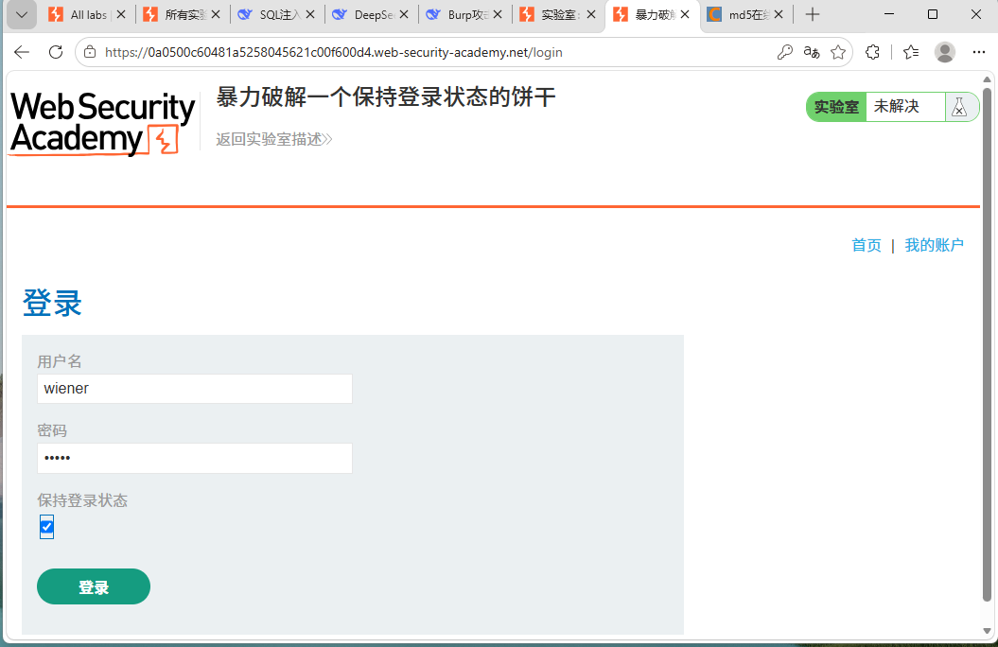
说明：触发后端生成持久化 Cookie。
第二步：逆向工程破解 Cookie 生成算法
在 Burp 的 HTTP History 中找到携带 stay-logged-in Cookie 的请求。使用 Burp 的 Inspector（或解码器）对其值进行 Base64 解码。
图2：通过解码发现 MD5 哈希值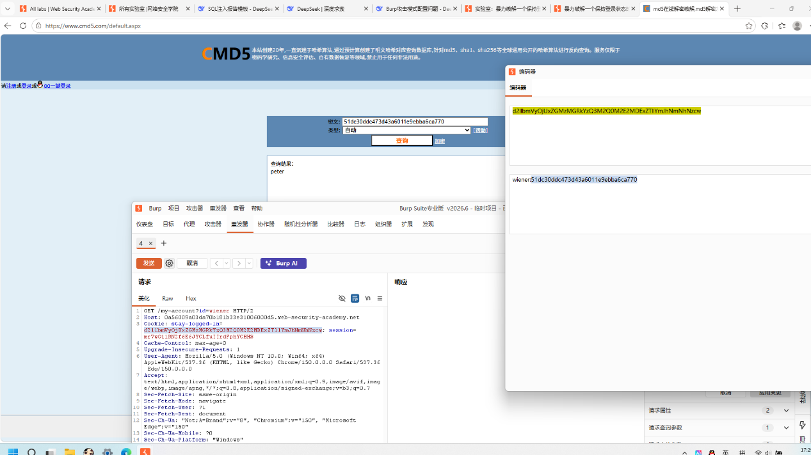
说明：stay-logged-in 解码后为 wiener:51dc30ddc473d43a6011e9ebba6ca770。通过在线 CMD5 网站反查，确认后半段 32 位字符串是密码 peter 的 MD5 哈希值。
第三步：确定算法公式并编写配置
根据解码结果，完全还原了后端生成该 Cookie 的逻辑公式：
Base64(username + ':' + md5(password))
图3：记录算法逻辑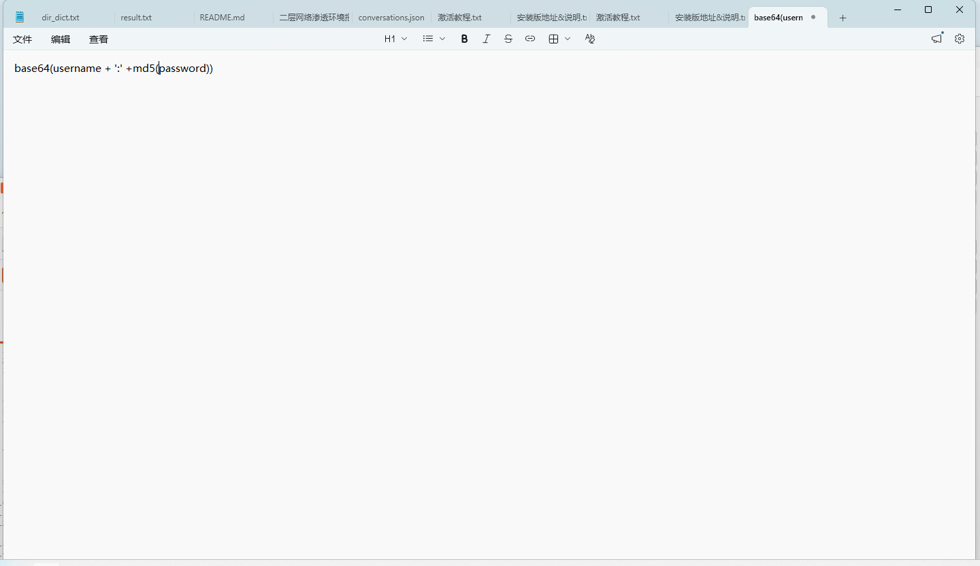
说明：明确攻击目标，即生成 carlos 的专属有效 Cookie。
第四步：配置 Burp Intruder 进行自动化 Cookie 生成
将校验请求发送至 Burp Intruder。利用 Burp 极其强大的 Payload Processing（有效载荷处理） 功能，配置一个自动化流水线：
- 将候选密码列表设为 Payload。
- 添加处理规则：Hash: MD5 (将密码转为哈希)
- 添加处理规则：Add Prefix: carlos: (拼接用户名)
- 添加处理规则：Base64-encode (最终生成 Cookie)
图4：配置 Burp Intruder 与 Payload Processing 规则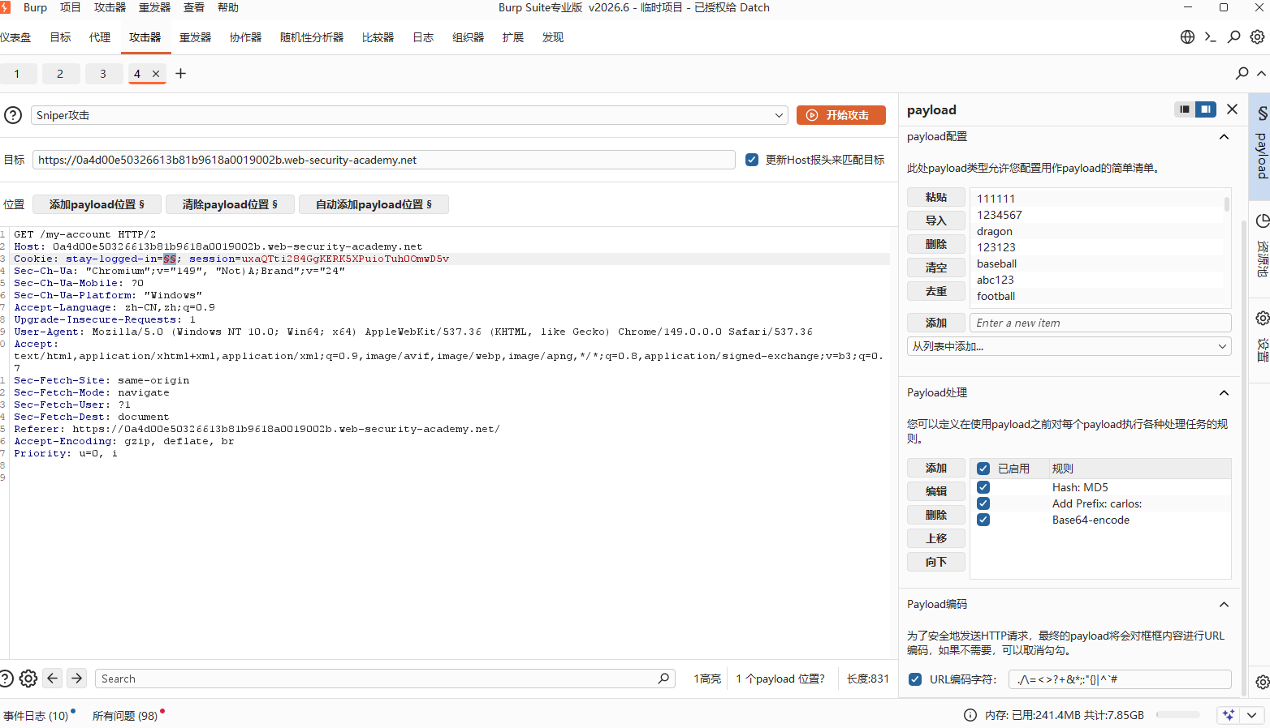
说明：Burp 的 Payload Processing 会将字典里的纯文本密码自动执行这三步，瞬间变成携带身份信息的合法 Cookie。
第五步：设置过滤条件并启动攻击
为了在众多错误 Cookie 中快速找到正确的那个，设置 Burp 的 Grep - Match 功能，通过检测响应中是否包含 Update email 判断是否成功登录。
第六步：分析攻击结果，成功获取有效 Cookie
启动攻击后，在结果列表中，根据响应长度或 Update email 列的匹配情况，定位到唯一返回 200 OK 的请求。
图5：Burp 爆破结果，发现有效响应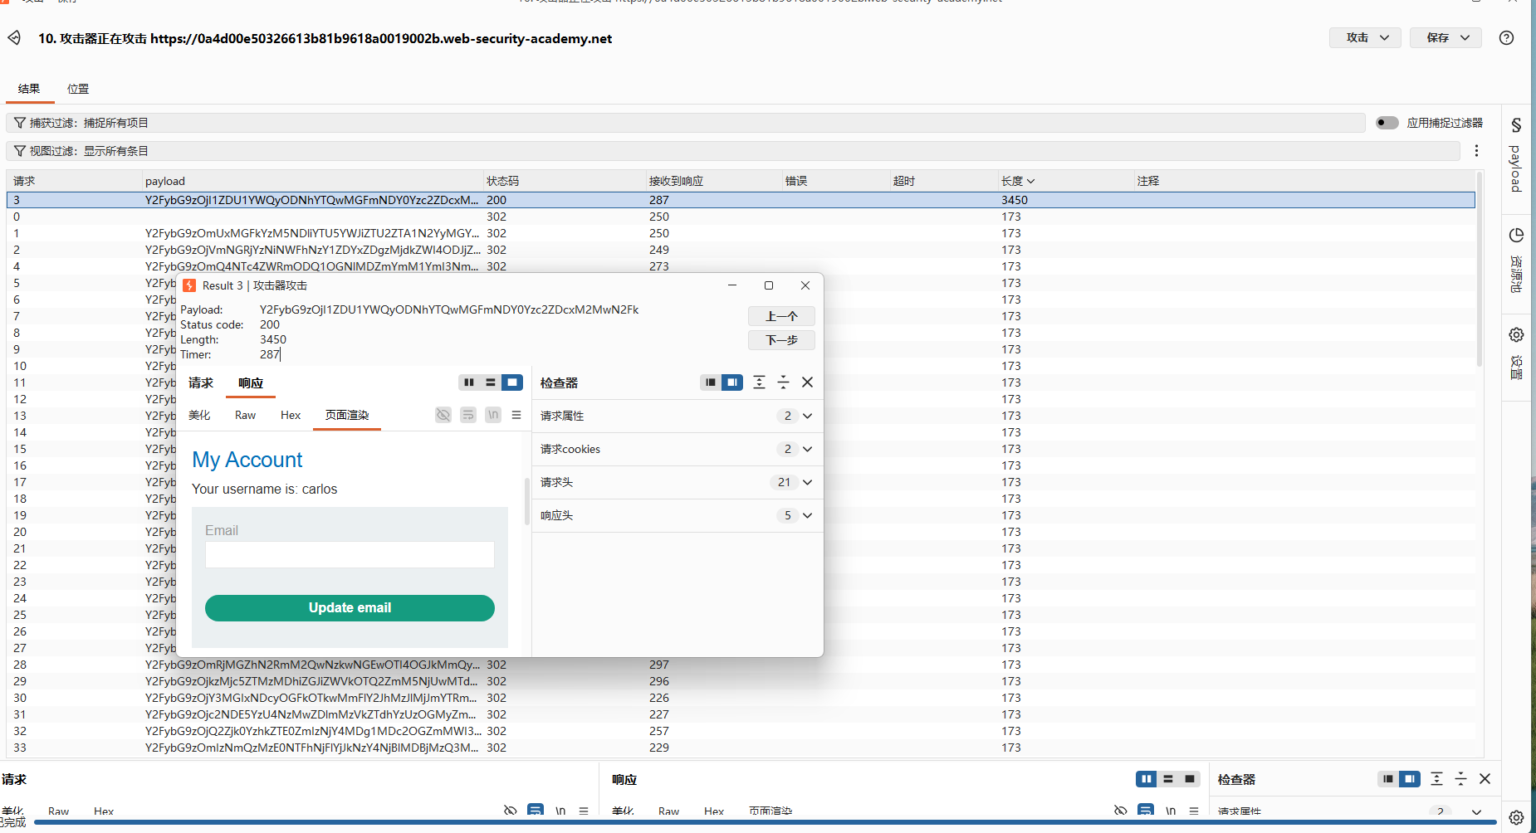
说明：该行对应的 Payload（最终生成的 Cookie）即为目标账户 carlos 的有效凭证。
第七步：利用有效 Cookie 登录并完成实验
在浏览器中编辑 Cookie，或直接访问 /my-account?id=carlos 并带上成功的 Cookie 值，成功进入目标账户页面。
图6：成功登录 Carlos 账户并完成实验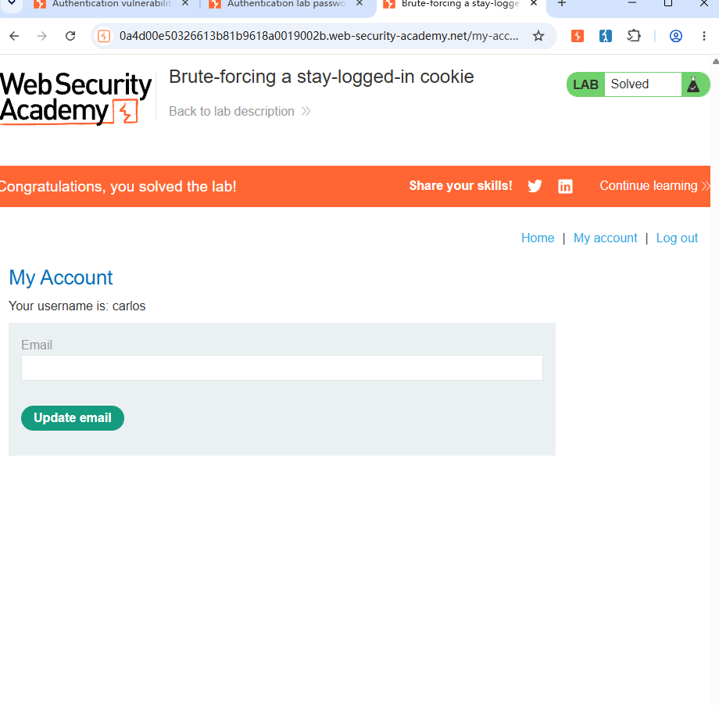
说明：成功利用逆向算法与暴力破解，无需密码即可绕过登录，接管受害者账户。
6. 漏洞原理
该漏洞属于 “不安全的客户端存储与加密算法滥用”：
- 算法本身安全，但应用不当：MD5 是哈希算法，虽然不可逆，但存在巨大的在线彩虹表。一旦 username 已知，只需将密码字典进行组合计算即可快速验证。
- 服务器信任客户端凭证：服务器将在浏览器端持久化的 Cookie 当作“身份令牌”直接信任，没有结合服务端 Session 进行二次验证。
- 攻击链：攻击者通过逆向找到公式 -> 利用 Burp 自动化流水线（Hash + 拼接 + Base64） -> 批量生成符合条件的有效 Cookie -> 送入服务器验证。
7. 漏洞影响
- 零交互凭证窃取：攻击者即使不接触密码，只要能猜中密码字典，即可直接生成对应的 Cookie 登录目标账户。
- 大规模横向移动：若黑客提前拖库了其他网站泄露的密码库，可利用自动化脚本快速验证该 Cookie 生成机制，批量接管所有用户。
8. 修复建议
① 使用强加密与签名（HMAC）：不要使用 Base64 这种纯可逆的编码来生成凭证。应使用服务端存储的密钥（Secret Key）对 username + ':' + 随机数 进行 HMAC-SHA256 签名，并将签名作为票据。
② 禁止客户端持久化重要凭证：避免将用于“保持登录”的 Token 直接存在浏览器的 Cookie 里。应使用 JWT 并设置 HttpOnly 和 Secure 标志，或采用服务端 Redis 缓存 Session，仅给浏览器发一个随机 Session ID。
③ 登录状态回传验证：当用户从客户端提交 stay-logged-in Cookie 时，服务器必须向数据库交叉验证该凭证是否依然有效且未被篡改。
9. 工具
- Burp Suite（Decoder 解码、Intruder 模块自动化爆破与 Payload Processing 处理）
- CMD5 / MD5Online（在线哈希反查工具）
- PortSwigger Web Security Academy（靶场平台）

